BWD-3K320系列
干式变压器电脑温控器

使
用
说
明
书

西安蓝田恒远水电设备有限公司
一、概 述
BWD-3K320C系列电脑温控器是为风冷干式电力变压器可靠运行而设计的新一代多功能电脑温控制器。利用预埋在干式电力变压器三相绕组线包中的三中Pt100铂热电阻来检测干式电力变压器线包的温升，并根据温升自动控制冷却风机的启停、超温报警直至超高温跳闸以保证干式电力变压器的安全运行。由于采用目前先进的RISC单片计算机并结合先进的I²C存储与调整技术，根据JB/T7631标准设计而成，使得温控器具有结构简单，运行可靠，抗干扰能力极强的特点。同时温控器还具有“黑匣子”功能，可记录停电前三个绕组线包的温度及本机的工作状态。
二、主要技术参数
1、使用条件
环境温度 -10℃～+55℃
相对温度 5～95%
大气压 60～160Kpa
工作电压 AC170～AC250V（48～60Hz）
2、测量范围 -40.0～200℃
3、分辨率 0.1℃
4、测量精度 ±1℃
5、控制精度 ±1℃
6、功耗 ＜8VA
7、重量 ＜1Kg
8、传感器参数 Pt100
9、抗干扰性能 符合JB/T7631标准
10、触点容量
风机 AC125/10A或AC220/7A 三组（选配）
或单相有源风机AC220/21A 一组
超温报警 AC125/10A或AC220/7A 一组
超温跳闸 AC125/10A或AC220/7A 一组
11、仪表外型尺寸 80×160×134mm
嵌装开孔尺寸 154×77mm

三、产品型号及功能
BWD系列电脑温控器产品型号及其功能如下表：
 | 型号 | 功能
BWD温控器  （塑壳）系列嵌入安装开孔  尺寸55×77mm | BWD-3K | 巡回检测和湿示器度，超温报警，超高温自动跳闸，传感器故障报警，不控制风机。
BWD温控器  （塑壳）系列嵌入安装开孔  尺寸55×77mm | BWD-3K320 | 巡回显示温度，控制风机启停，超温报警，超高温自动跳闸，传感器故障报警，故障信号输出（选配）。
BWD温控器  （塑壳）系列嵌入安装开孔  尺寸55×77mm | BWD-3K320C | 在BWD-3K320C型所有功能基础上，增加485接口。
BWD温控器  （塑壳）系列嵌入安装开孔  尺寸55×77mm | BWD-3K320D | 在BWD-3K320C型所有功能基础上，增加4-20mA的电流输出功能，可以远程传输温度信号。
四、产品功能介绍
1、检测并巡回显示三相线包绕组温度或只显示三相线包绕组中温度最高的一相绕组温度。巡回显示时每相显示约8秒。
2、故障声光报警：传感器故障时相应的A、B、C相指示灯亮，同时风机启动，机器内发出嘀嘀声并接通报警触点。显示器显示X—HO或X—LO，X表示出现故障相位。
3、风机启动和关闭功能：当三相线包绕组中有一相温度到设定的风机启动温度值时风机自动启动，风机启动时风机指示灯亮。当三相线包线组中没有一相温度大于设定的风机关闭温度值时风机自动关闭。
4、超温报警功能：当三相线包线组中有一相温度达到设定的超温报警温度时温控器发出声、光报警，并接通报警输出端子（平时这两个端子间是断开的，报警时就会接通）提供一个开关信号，给远方的控制柜发出声光报警。
5、自动跳闸功能：当三组线包绕组中有一相达到设定的跳闸温度值时，温控器接通跳闸输出端子（平时两个端子间是断开的，跳闸时这两个端子口就会接通），以提供一个开关信号给远方的控制柜，启动跳闸电路。（为防止因偶然因素触发跳闸特设有约5S延时）。
6、手动启动关闭风机功能：按风机键，风机启动，再按风机键，风机关闭。如手动风机启动没有手动关闭风机，则风机启动约15分钟后自动关闭。
7、风机定时检测功能：为避免风机长时期不启动而锈蚀堵转损坏，特设有风机定时检测功能，定时启动时间可设定，范围为0-199小时，到设定值时温控器自动检测一次启动风机约2分钟，输入000时则取消该功能。
8、控制功能自检：可模似输入温度信号而使温控器作相应的控制。
9、“黑匣子”功能：可记录温控器断电时刻的三相线包绕组温度，以及本机的工作状态。
10、所有温度的设置均可通过面板上的轻触键直接设置。为防止闲杂人员设置，温控器设有密码，只有密码输入正确才能设置，否则只能查看而不能设置。设置温度范围见下表：
温度T | 出厂设定温度℃ | 可调温度范围℃
风机关闭温度T1 | 80 | 50-100
风机启动温度T2 | 100（90） | 60-110
超温报警温度T3 | 130（140） | 75-165
高温跳闸温度T4 | 150 | 90-170
注：设置时应遵循T4＞13＞T2＞T1+4（4为风机启停的最小回差值）
五、产品操作说明
见面板意图
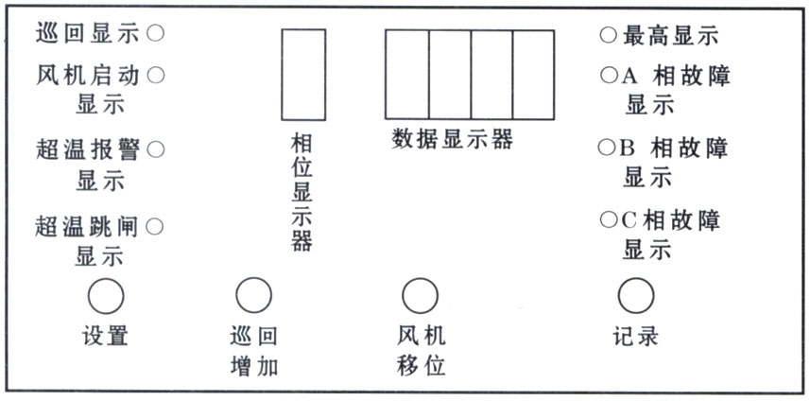
（一）按键功能及产品功能说明：
1、设置键：正常工作状态时按此键可进入参数设置状态；参数设置状态时按此键将设置参数写入并进入下一参数设置；
“黑匣子”记录检查状态时按此键可结束检查记录状态进入正常工作状态；功能检测状态时按此键进入正常工作状态‘
2、移位/风机键：正常工作状态时按此键可手动开关风机；参数设置状态时按此键可改变设置闪烁位；“黑匣子”记录检查状态时此键无效；
3、增加/巡回键：正常工作状态时按此键可切换最高/巡回显示状态；参数设置状态时按此键可使设置闪烁位的数据增加1；“黑匣子”记录检查状态时此键无效；
4、记录键：正常工作状态时按此键可进入“黑匣子”记录检查状态；参数设置状态时按此键无效；“黑匣子”记录检查状态时连续按此键可将全部记录检查完并进入正常工作状态；功能检测状态时按此键可模似温度值输入温控器；（为防止误跳闸，模似输入温度大于等于设定超温跳闸温度值时，温控器不发出跳闸信号，仅面板上跳闸指示灯亮）。
5、任何操作时如20秒以上时间未按键，温控器将自动近回正常状态。
6、BWDBWD-3K320C型温控器通讯功能另附使用说明书。
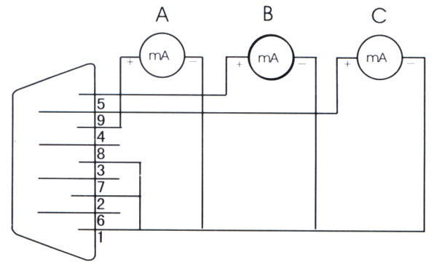
7、BWDBWD-3K320D型温控器4-20mA的电流输出功能使用说明：BWDBWD-3K320D型温控器还具有三路4-20mA模似电流输出功能。通过DB9通讯接口插座引输出，三路电流分别用于传送A、B、C三相线包的温度，其中电流输出与温
度的对应关系是：
4-20mA的电流输出
分别对应200℃的温
度值。电流输出接线
方法见右图：

（二）按键操作方法
步  骤 | 按键操作 | 相位  显示器 | 数据  显示器 | 说 明 | 备 注
1 | 设置键 | E | -000 | 进入密码设置状态
2 | 移位键  或增加键 | E | -232 | 按移位键或增加键输入密码232 | 密码不对则以下操作不写入数据
3 | 设置键 | 1 | -080 | 设置关风机温度值按移位键或增加键可修改此数据 | 80为出厂时设定值，设置范围为50-100
4 | 设置键 | 2 | -100  （90） | 设置开风机温度值按移接键或增加键可修改此数据 | 100（90）为出厂时设定值，设置范围为60-110
5 | 设置键 | 3 | -130  （140） | 设置超温报警温度值按移接键或增加键可修改此数据 | 130（140）为出厂时设定值，设置范围为75-165
6 | 设置键 | 4 | -150 | 设置超高温跳闸温度值按移位键或增加键可修改此数据 | 150为出厂时设定值，设置范围为90-170
7 | 设置键 | 5（F） | -000 | 风机定时启动时间输入 | 000为出厂时设定值，设置范围为0-199小时输入000取消定时启动
8 | 设置键 | 6 | -000 | 设置温控地址（C型机才有此功能）
9 | 设置键 | P | -000 | 进入功能检测状态 | 若密码不对则不进入此状态而转入正常工作状态
10 | 移位键  或增加键 | P | -100 | 按移位键或增加键输入模似温度 | 输入模拟温度为整数值
11 | 记录键 | P | -100 | 将模似温度写入 | 写入后温控器作相应控制
12 |  | 重复8、9两项操作可连续检测温控器控制功能
13 | 设置键 | A | 123.4 | 进入正常工作状态
注：设置温度值如不在设置范围内或未遵循T4＞13＞T2＞T1+4则自动返回前次操作。
（三）“黑匣子”记录检查步聚
步骤 | 按键操作 | 相位 显示器 | 数据  显示器 | 说 明 | 备 注
1 | 记录键 | J | = = =1 | 进入记录检查状态 | 1为最近一次停电记录 ，同时
2 | 记录键 | A | =098 | A相温度记录值 | 1为最近一次停电记录 ，同时
3 | 记录键 | B | =098 | B相温度记录值 | 1为最近一次停电记录 ，同时
4 | 记录键 | C | =098 | C相温度记录值 | 1为最近一次停电记录 ，同时
连续按记录键可看见完全部4次记录，按设置键可直接进入正常工作状态
（四）指示灯说明
1、显示三相温度最大值时最大指示灯亮。
2、巡回显示三相温度时巡回指示灯亮。
3、风机运行：风机指示灯亮，风机启动控制继电器触点闭合。
4、超温报警：超温指示灯亮，机内发出嘀嘀声，超温报警继电器触点闭合。
5、超温跳闸：跳闸指示灯亮，超温跳闸继电器触点闭合。
6、A、B、C三相传感器故障时相应A、B、C指示灯亮，同时风机启动控制继电器触点闭合，机器内发出嘀嘀声，超湿报警继电器触点闭合。显示器显示X—HO或X—LO，X表示故障相应。显示HO时为传感器+线断或传感器内部开路。显示LO时为传感器G或—线断或传感器内部短路，也可能未接传感器（传感器+，—，G线请参考传感器内部接线图）。
六、产品电气线路安装
后盖板示意图如下：
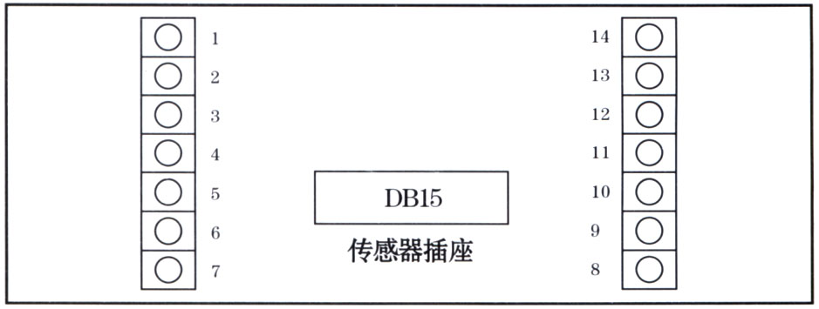

1——2：超温报警触点输出 3——4：超高温跳闸触点输出
5——6：220V输入 7： 接地
8： 外接零线 10：12：可并接3-6台单相有源风机
- 传感器接线图

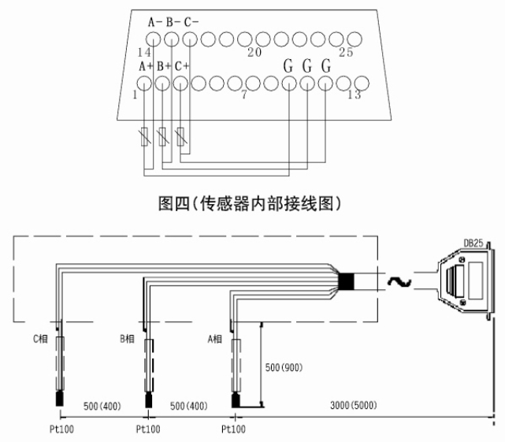

注：①单位：mm；
②如未声明，则提供标准长度为3m的该相序传感器
2、报警接线端（1、2）：超温报警时，这两个端口接通，输出一个开关信号给远方控制柜。
3、跳闸接线端（3、4）：超高温跳闸时，这两个端口接通，输出一个开关信号控制自动跳闸。
4、电源接线端（5、6）：外接交流220V电源，作为温控仪工作电源。
5、传感器插座：连接三相线包的温度传感器。
6、风机控制端：8、9、10、11、12、13、14端根据不同的接风机方式有不同的定义（根据用户不同要求来选用）。详细说明如下：
6.1BWD3KBWD-3K型（不控风机）：8、9、10、11、12、13、14为空端口。
6.2开输出型后板：当不开风机时，9、12的两端不通，10、13两端不通。11、14两端不通；当开风机时，上述三组端口接通。用户按图6.1、图6.2接法可分别控制220V风机和220V风机。
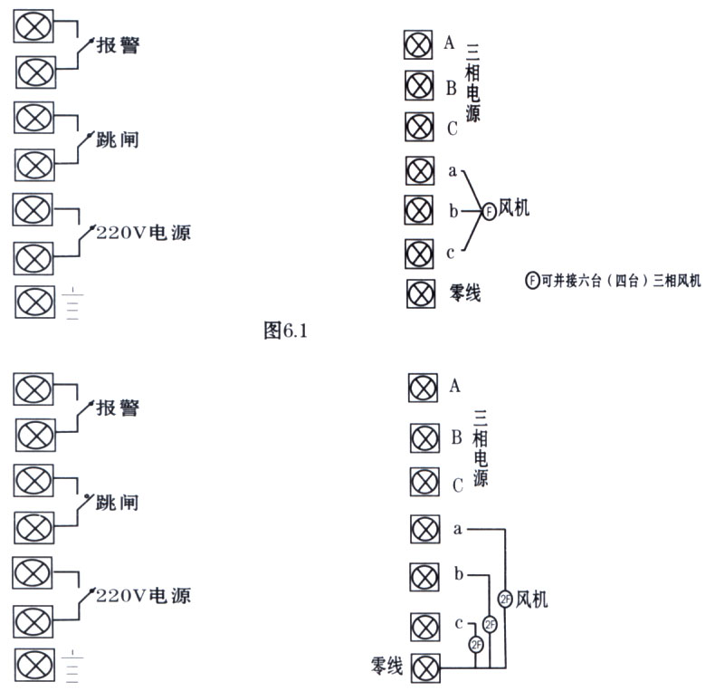

每组②可拼接2台单相风机，按上图法可使温控器内部每个继电器触点容量为220V/7A的三个继电器并用使触点容量达到220V/21A。
6.3交流220V有源输出型后板：8、9、11、13、14为空端口。当不开风机时，10、12两端没有电压输出；当开风机时，10、12两端有交流220V输出。本输出后板型接线方式只能控制单相风机。接线图见图6.3。
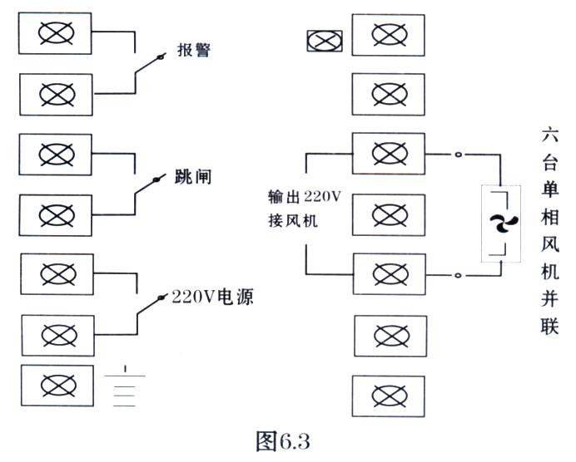
七、注意事项
1、使用前请仔细阅读说明书。
2、整机在固定板上安装好后，连接好有关引线，在确定无误的情况下及变压器可靠运行后方可送电运行。
3、传感器控头请勿用打火机烧烤（火焰温度在800℃左右）。
4、本温控器系最新设计，可长期可靠运行而不需任何特别维护。但请避免长期接触强腐蚀性气体引起器件腐蚀而影响温控器性能。
5、温控器属精密仪表，请用户妥善保管和放置，如确有问题，请用户填写和好保修卡寄回，我们将有专人负责处理谢谢合作。同时感谢您使用我们的产品，不足之处敬请您提出宝贵意见，以便我们以后的工作做得更好。
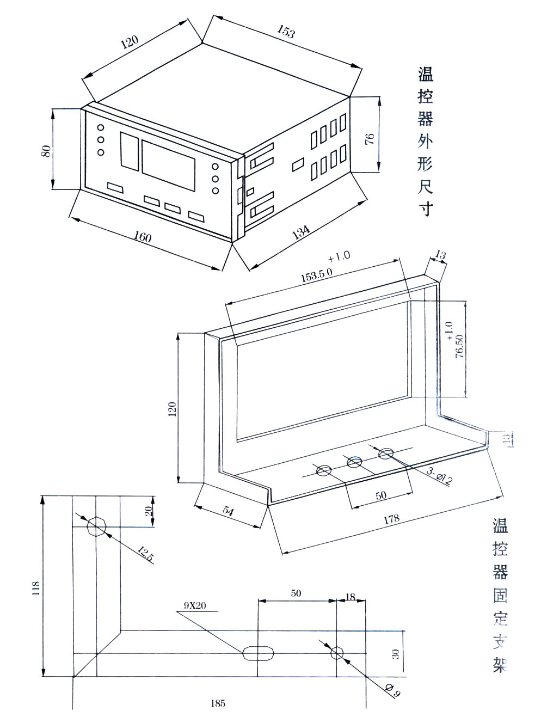
附：外型尺寸及安装示意图

温控器外型尺寸见图，将机壳推进支架卡住即可，支架可用螺钉固定在干式变压器上。

装 箱 清 单

（1）铂电阻一付
（2）说明书一本
（3）电源线一根（选配）
（4）保修卡
（5）合格证
（6）安装支架一付（选配）

